**SOMMAIRE**

I. Code source de l’application 2

II. Installation 2

III. Guide utilisateur 2

1. Accès à l’application 2

2. Navigation dans l’application 3

3. Déconnexion 4

IV. Références 4

# Code source de l’application

Le code source de l’application peut être récupéré à l’adresse suivante : <https://github.com/miradoniaina/mbds-resto-react>

# Installation

* Il vaut mieux que vous utilisiez votre propre compte firebase. Donc veuillez en créer une si vous n’en avez pas.
* Après avoir télécharger l’application, il faudrait configurer le fichier base.js dans le répertoire src pour qu’il pointe dans votre base de données « Firebase ».
* Vous pouvez importer le fichier « **epurestaurants-ede81.json** » dans votre base de données « Firebase » que vous avez créé.

# Guide utilisateur

## Accès à l’application

Pour accéder à l’application déployé, taper l’url suivant : <https://mbds-resto-react.herokuapp.com/>

Une page d’authentification s’affichera comme suit :

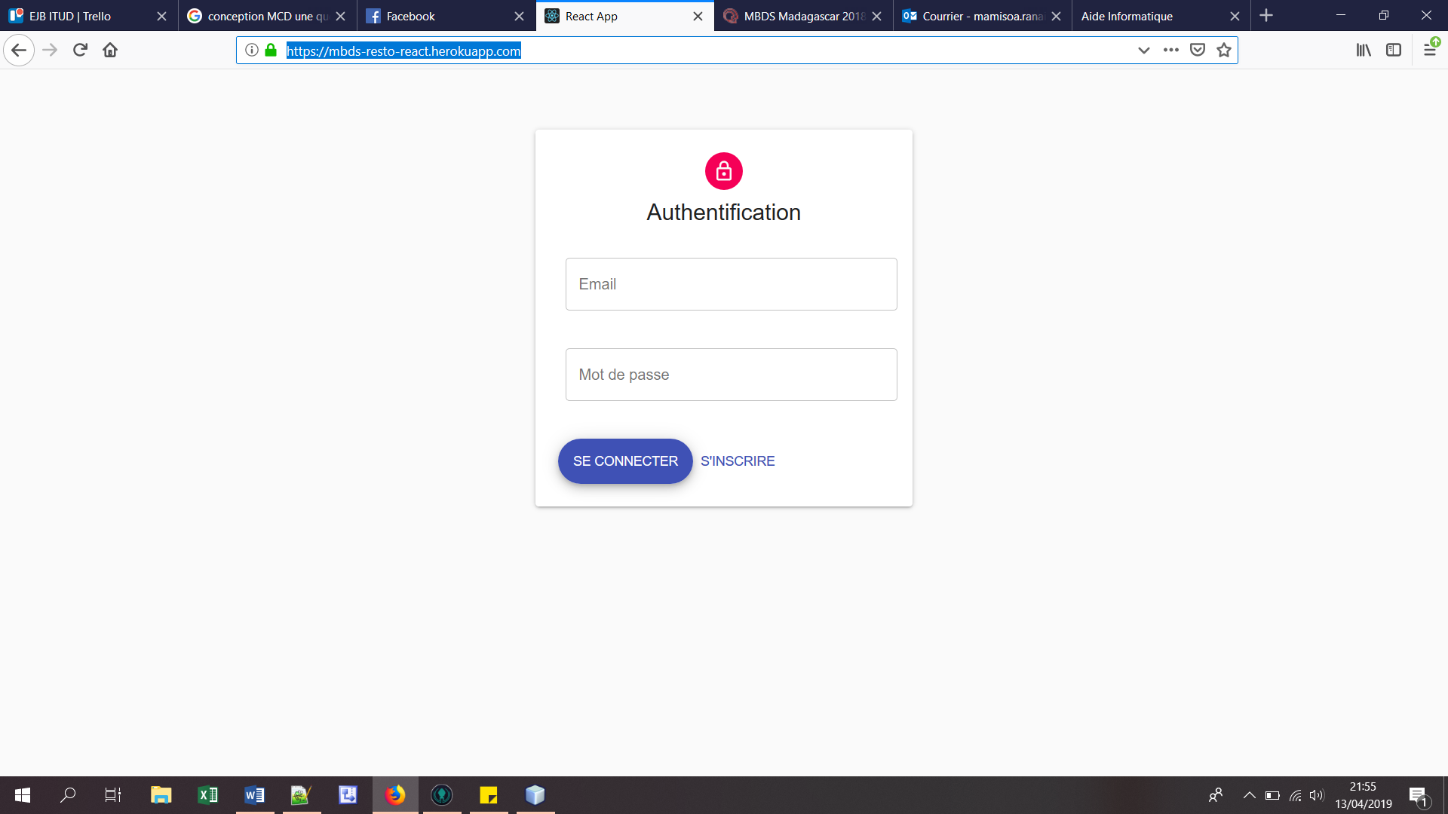

Si l’utilisateur est déjà enregistré, entrer l’adresse email et le mot de passe et cliquer sur « Se connecter » pour pouvoir accéder aux fonctionnalités de l’application.

Pour un nouvel utilisateur, cliquer sur le bouton « S’inscrire ». Une page permettant de saisir l’adresse email et le mot de passe s’affichera

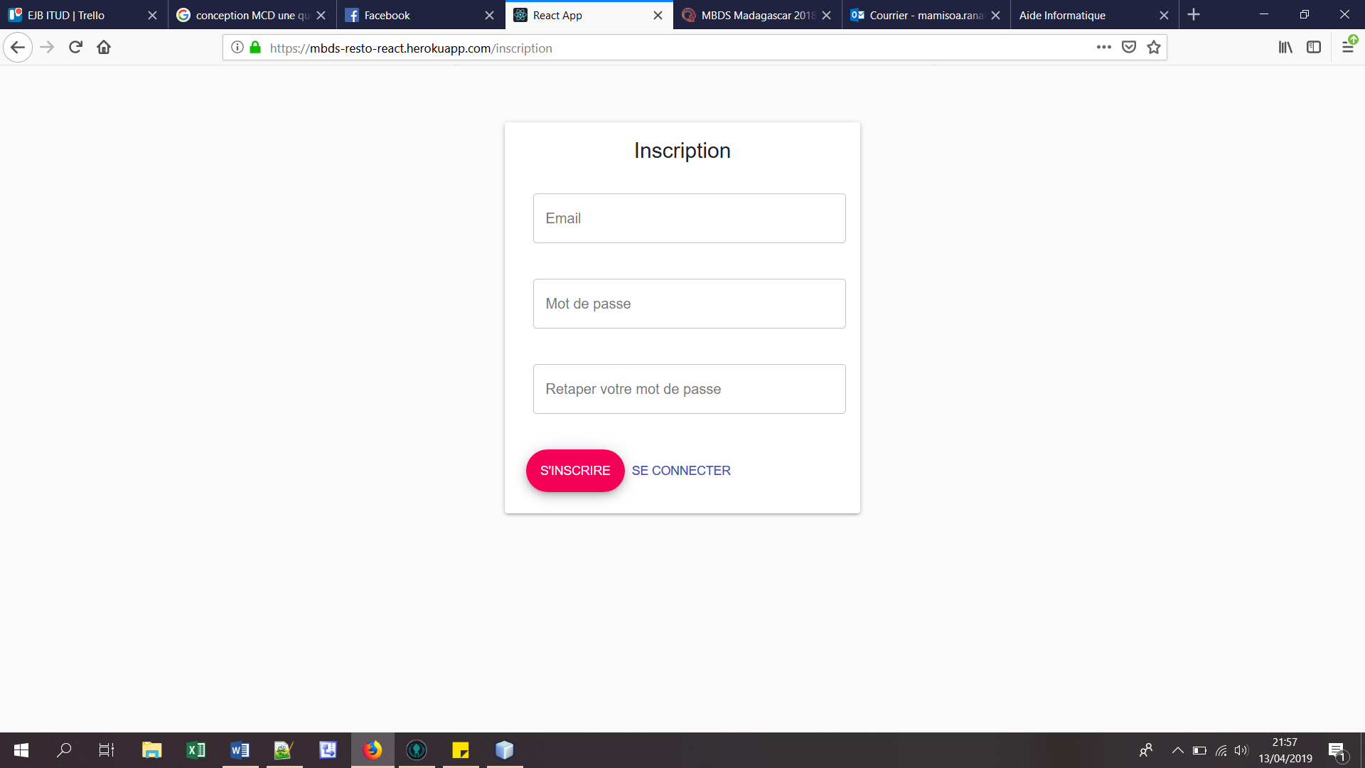

## Navigation dans l’application

Après que l’authentification ait réussie, la liste des restaurants s’affichera

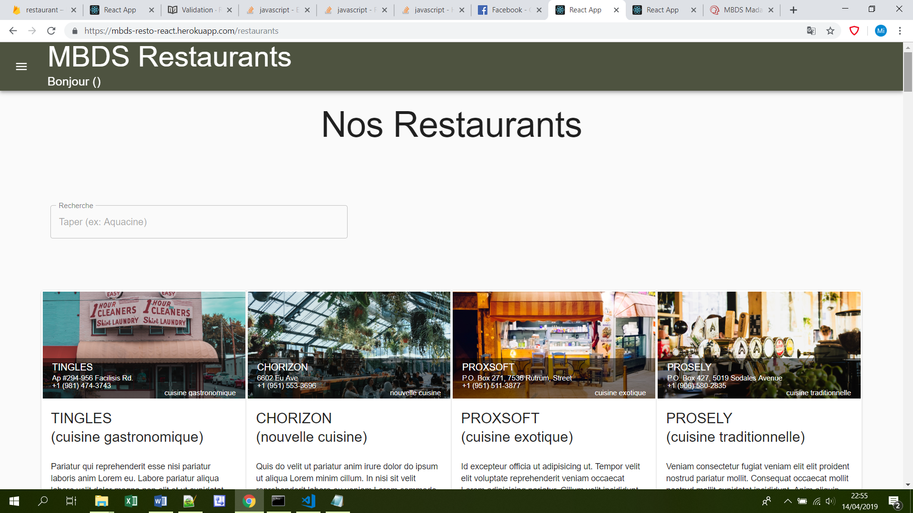

Une zone de recherche permet de rechercher un restaurant donné à partir de son nom.

Une fois que le restaurant a été trouvé, cliquer sur le restaurant (sur le cadre) pour afficher les détails le concernant :

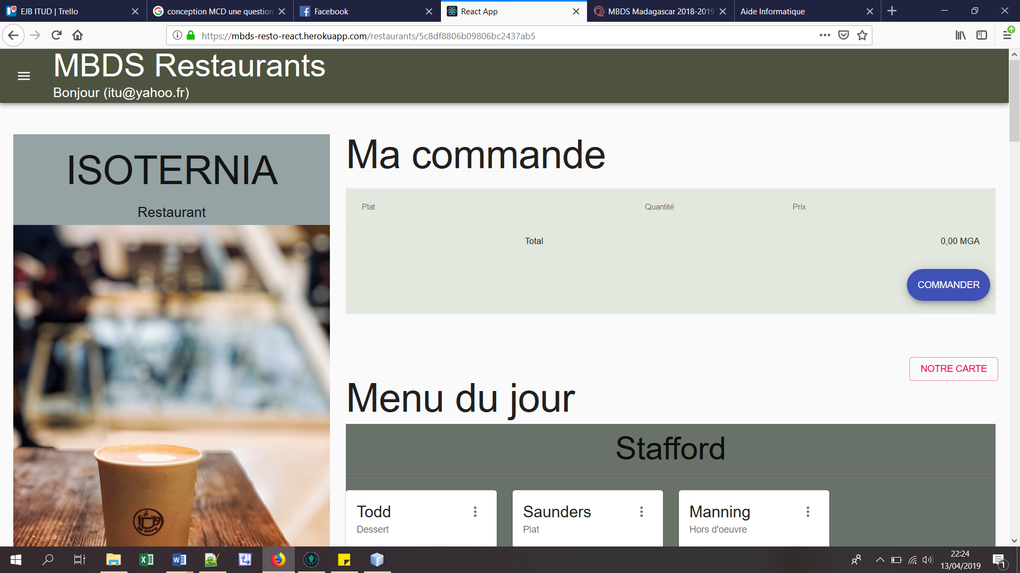

La partie gauche de la page présente les informations concernant le restaurant, telles que le nom, la photo, la description, le numéro de téléphone, l’adresse mail et l’adresse. Le restaurant peut être situé sur la carte via Leaflet.

Les menus et cartes du restaurant sont affichés sur la partie droite. Par défaut, les menus du jour sont affichés. Pour voir la carte du restaurant, cliquer sur le bouton « Notre carte ».

En bas de chaque plat ou menu, une zone permettant de réaliser la commande est affichée.

Pour cela, renseigner la quantité en sélectionnant sur la zone de liste puis cliquer sur le panier 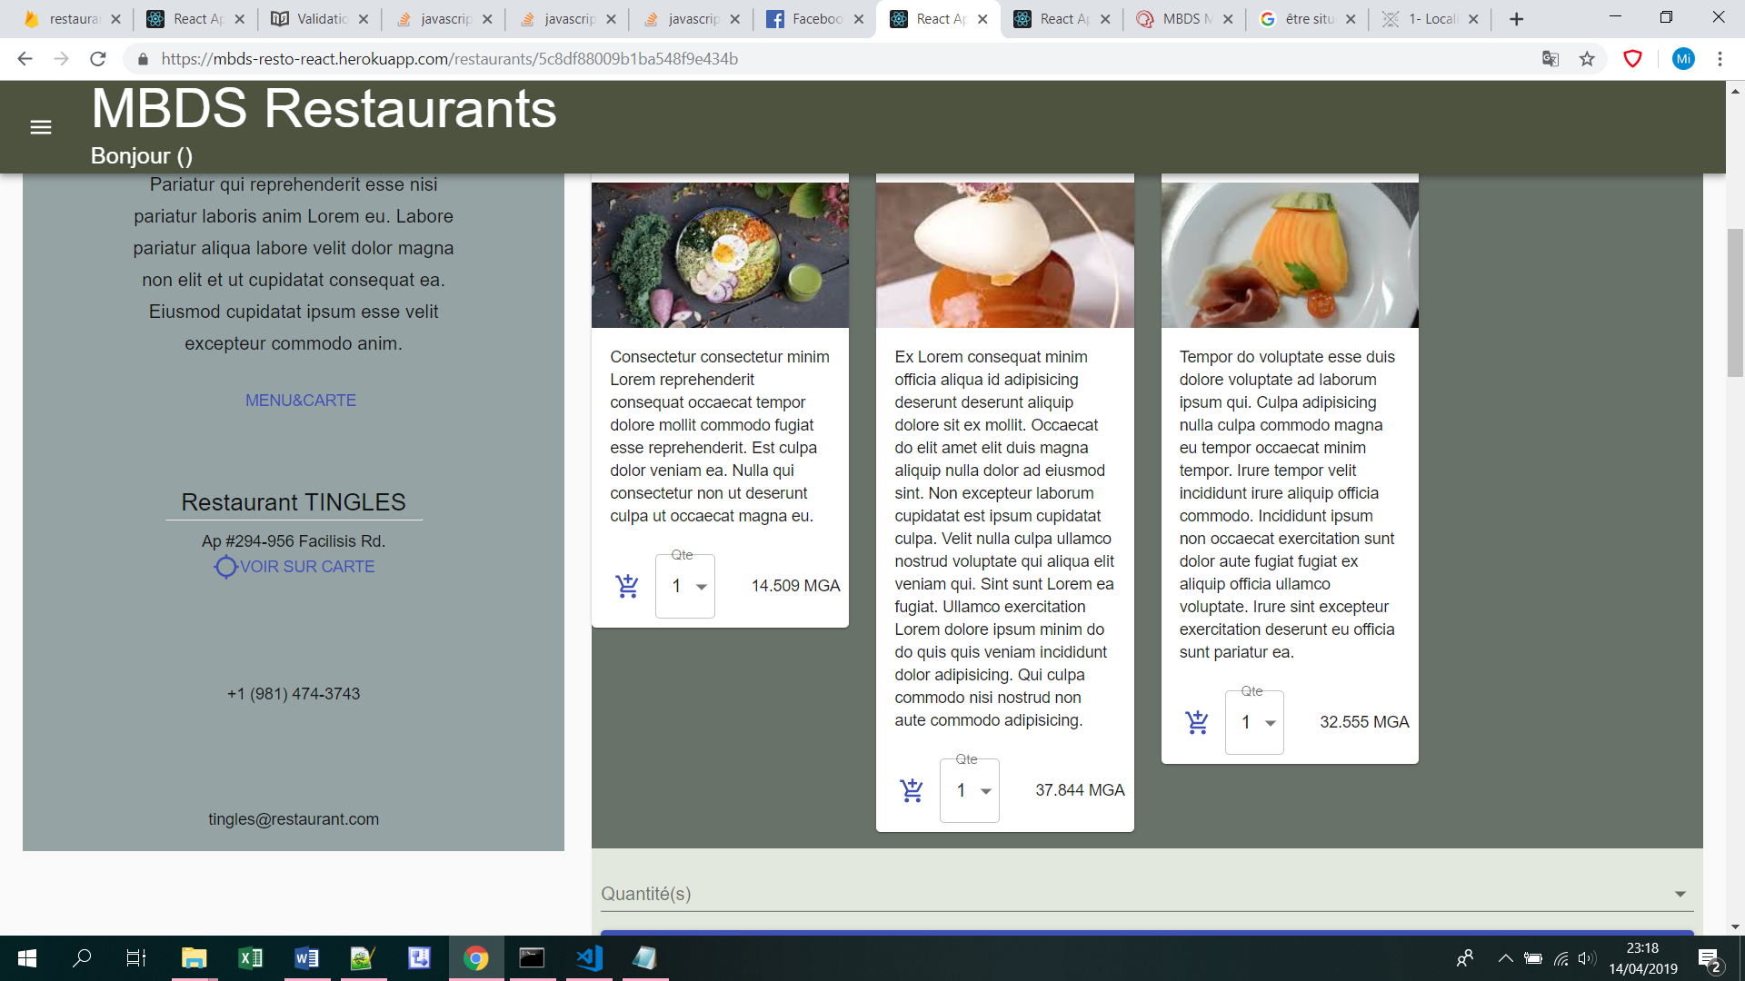

La commande est mise à jour en temps réel et les éléments de la commande peuvent être supprimés si besoin.

## Déconnexion

Pour se déconnecter, cliquer sur l’icone en haut à gauche  puis cliquer sur « Déconnexion » sur la partie droite affichée.

# Références

Tutoriaux et exemples utilisés :

* Documentation sur leaflet : https://react-leaflet.js.org/